RIWAYAT HIDUP

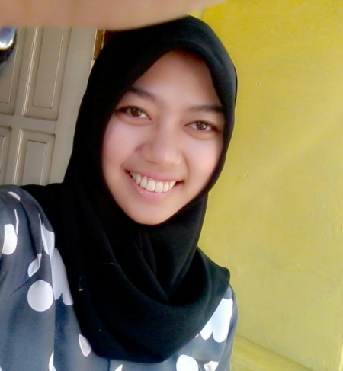

- Identitas Diri :
- Nama : RISKA NURSANTI NOVIANI
- Tempat,Tanggal lahir : Bandung, 3 November 1992
- Agama : Islam
- Alamat :Jl. Bakti Sejati no 22 Rt/Rw 02/02 Desa Gudang Kahuripan Kecamatan Lembang Kabupaten Bandung Barat.
- No Hp : 085720069983

- Identitas Keluarga :
- Nama Ayah : H. Aiptu Suhendi
- Nama Ibu : Hj. Siti Nurhasanah M.Pd
- Nama Kakak : Ryan Agung Hendryana S.Pd
- Nama Adik : Muhammad Yusuf Rinaldi

- Pendidikan :
- TK Bhayangkari lulus Tahun 1997
- SD Negeri 11 Lembang Tahun 2004
- SMPN 1 Lembang lulus Tahun 2007
- SMA Negeri 1 Lembang Lulus Tahun 2010
- Diterima di Universitas Pasundan Bandung Fakultas Keguruan dan Ilmu Pendidikan Jurusan Pendidikan Guru Sekolah Dasar Tahun 2010

